# 本周情况汇总：

2021年9月25日（周六） — 2021年9月30日（周四）

自动化晨检执行情况汇总如下：

## 统一销售门户（STSP）

|  |  |  |  |  |  |
| --- | --- | --- | --- | --- | --- |
| **执行失败原因** | **类型** | **是否被测系统原因** | **本周出现次数** | **是否闭环** | **是否已解决** |
| 页面弹出异常弹窗undefined。 | 系统原因 | 是 | 4 | 否 | 否 |
| 测试设备号（17321046517）状态为账务停机状态。 | 数据原因 | 否 | 2 | 是 | 否 |

详情如下：

1. 【系统原因】商品订购，选商品时弹出异常弹窗undefined。**（未闭环处理）**

20210925（周六）1个案例：【订购C+宽带的组合套餐，选择已有产品后订购关联包】

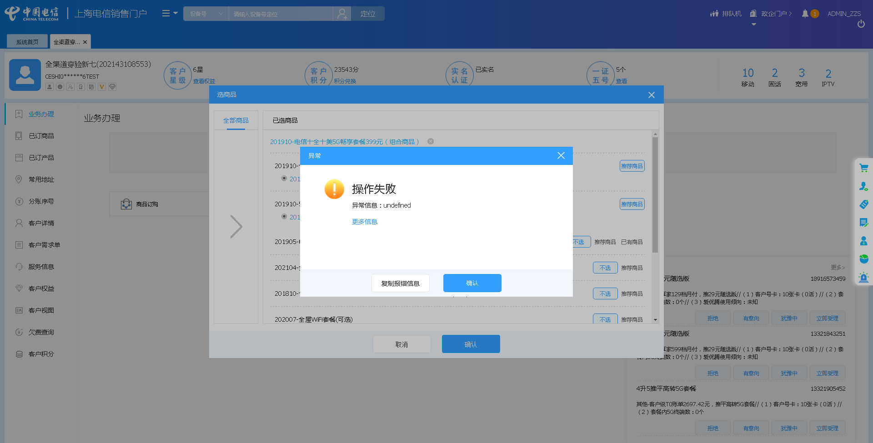

1. 【系统原因】商品订购，商品配置页面弹出异常弹窗undefined。**（未闭环处理）**

20210926（周日）1个案例：【订购组合商品，配置可选包】

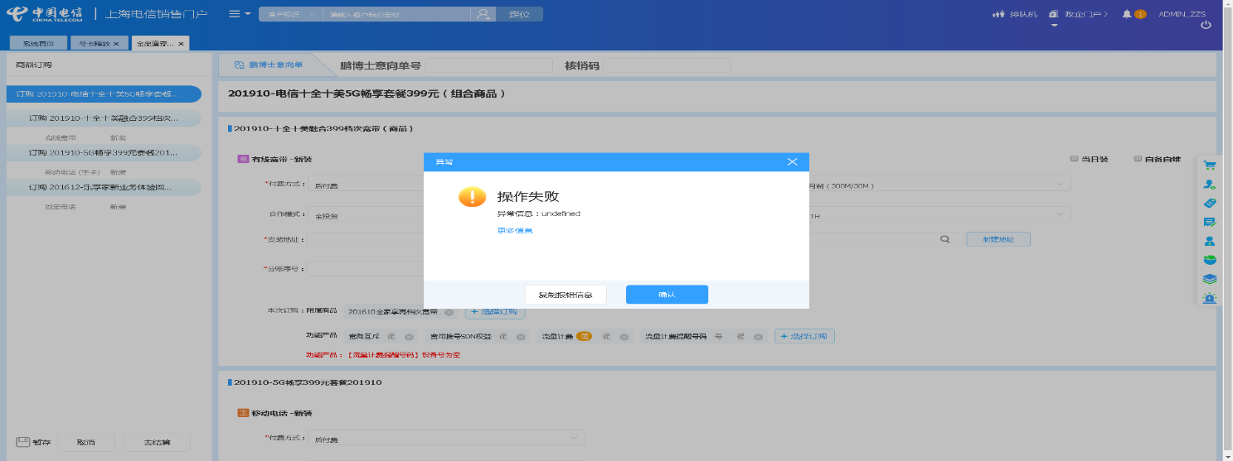

1. 【系统原因】商品退订，商品配置页面弹出异常弹窗undefined。**（未闭环处理）**

20210928（周二）1个案例：【组合商品退订】

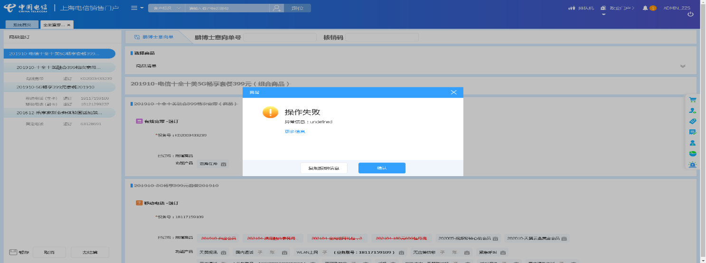

1. 【系统原因】商品订购，产品设置页面弹出异常弹窗undefined。**（未闭环处理）**

20210929（周三）1个案例：【新装固话】

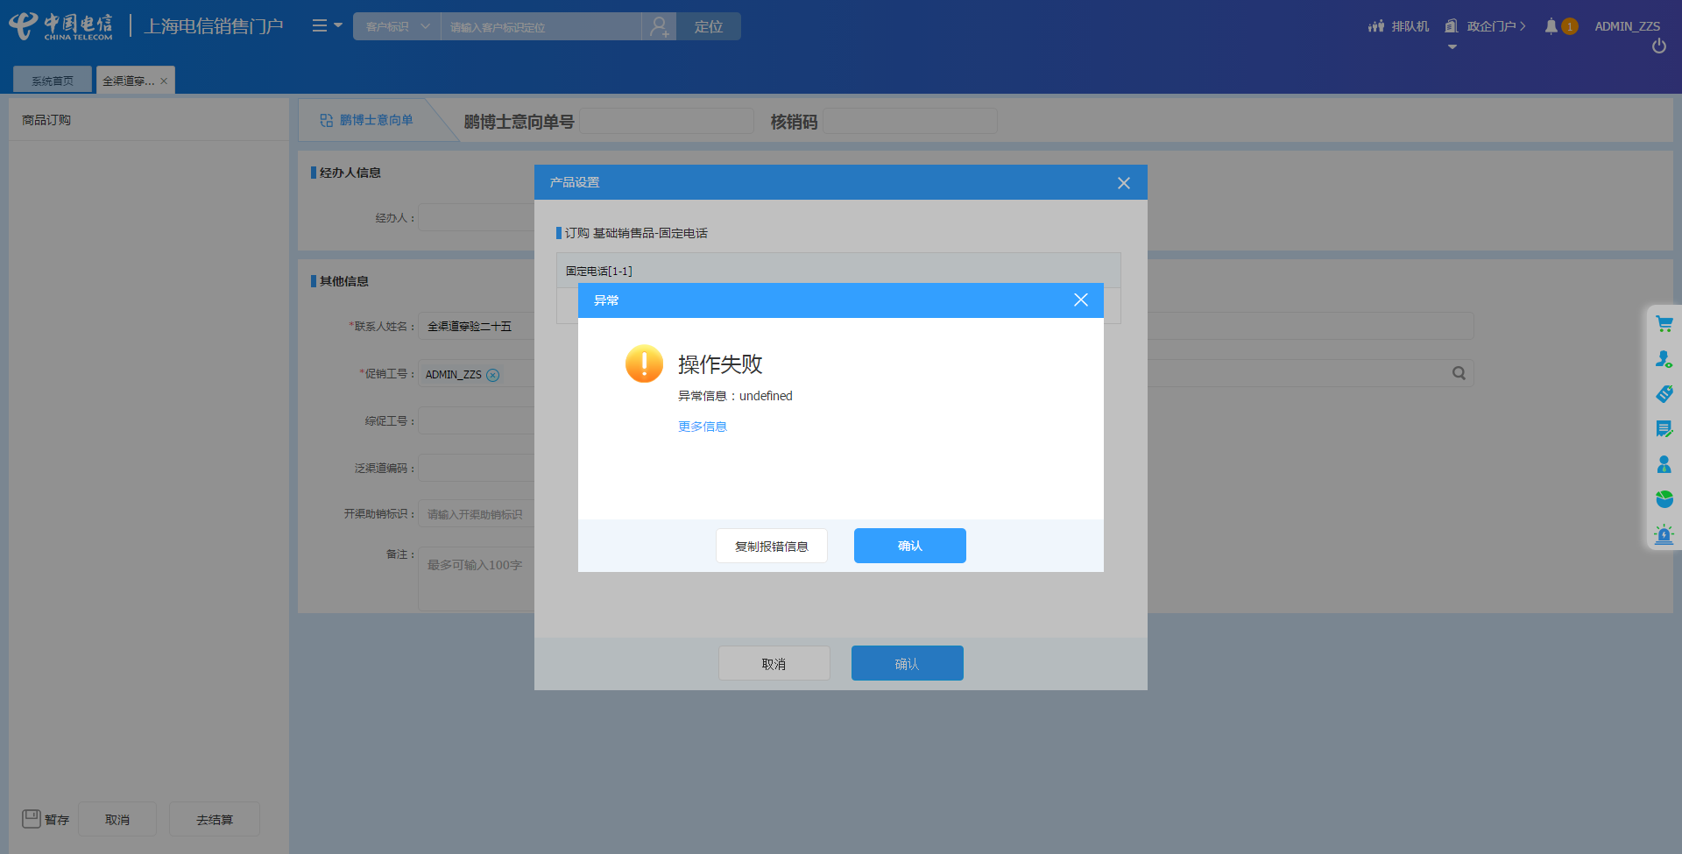

1. 【数据原因】测试设备号（17321046517）状态为账务停机状态。**（闭环处理中）**

20210930（周四）2个案例：【主副卡一起过户】、【主副卡互换】

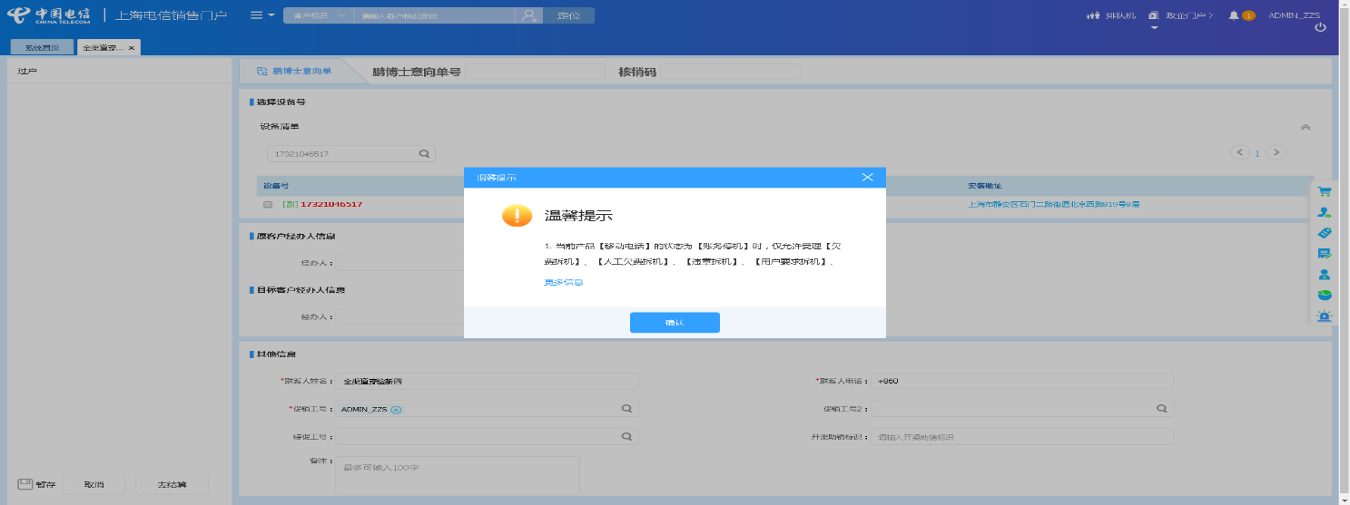

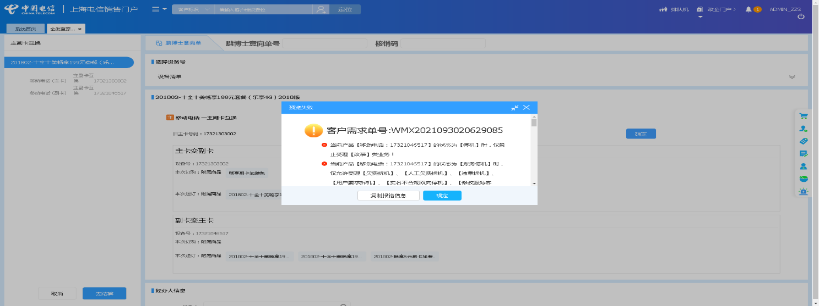

## 政企受理工作台（BIZ）

|  |  |  |  |  |  |
| --- | --- | --- | --- | --- | --- |
| **执行失败原因** | **类型** | **是否被测系统原因** | **本周出现次数** | **是否闭环** | **是否已解决** |
| 查询到套餐比将其加入购物车时，页面弹出菜单栏。 | 执行机原因 | 否 | 8 | 是 | 是 |
| 进入到配置界面，以太网虚电路端口未找到（受理版本代码逻辑有问题） | 系统原因 | 是 | 2 | 是 | 否 |
| 未找到改商云通更多界面。 | 脚本原因 | 否 | 1 | 是 | 是 |

详情如下：

1. 【执行机原因】查询到套餐比将其加入购物车时，页面弹出菜单栏**（闭环已处理）**

20210925（周六）4个案例：【新装-全球会易通】、【新装-以太网虚电路】、【光纤加载FTTB+LAN--对应合同】、【长途出租电路-对应合同】

20210926（周日）4个案例：【新装-全球会易通】、【新装-以太网虚电路】、【光纤加载FTTB+LAN--对应合同】、【长途出租电路-对应合同】

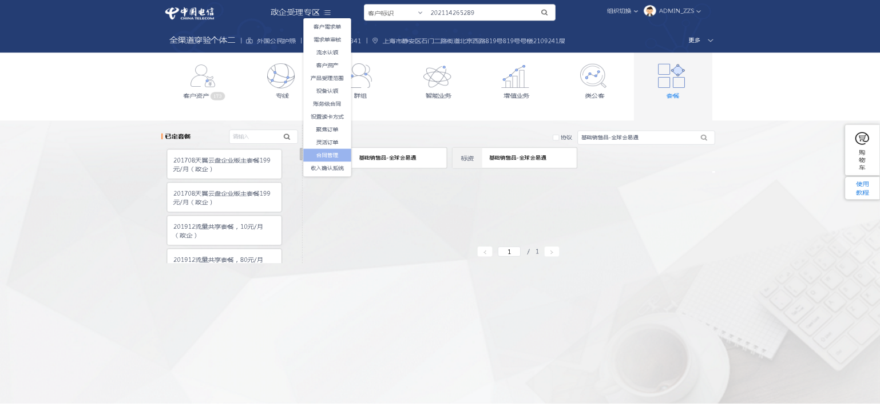

1. 【系统原因】进入到配置界面，以太网虚电路端口未找到（受理版本代码逻辑有问题）。**（闭环，未解决）**

20210926（周日）1个案例：【以太网虚电路--甲端转换端口】

20210927（周一）1个案例：【以太网虚电路--甲端转换端口】

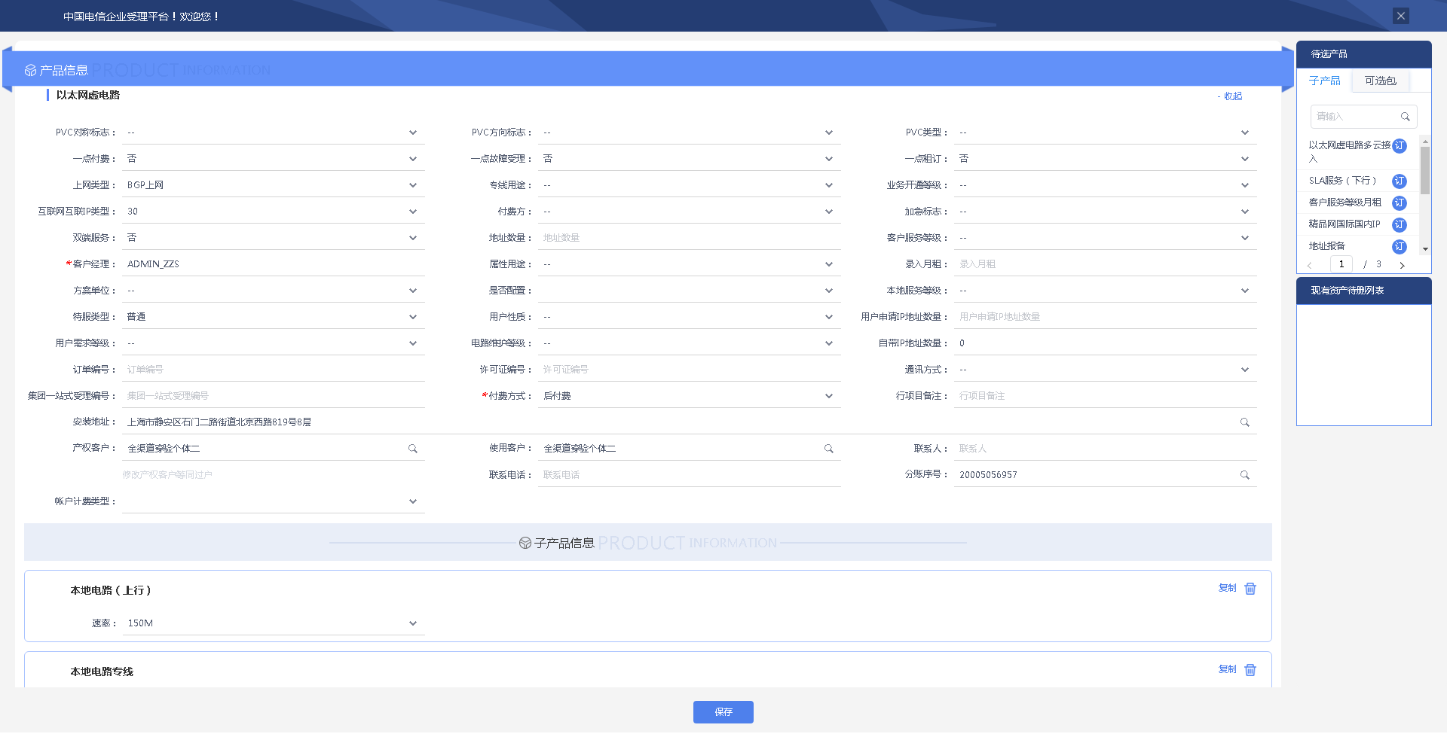

1. 【脚本原因】未找到改商云通更多界面。**（闭环已处理）**

20210928（周二）1个案例：【商云通--续约互转变更】

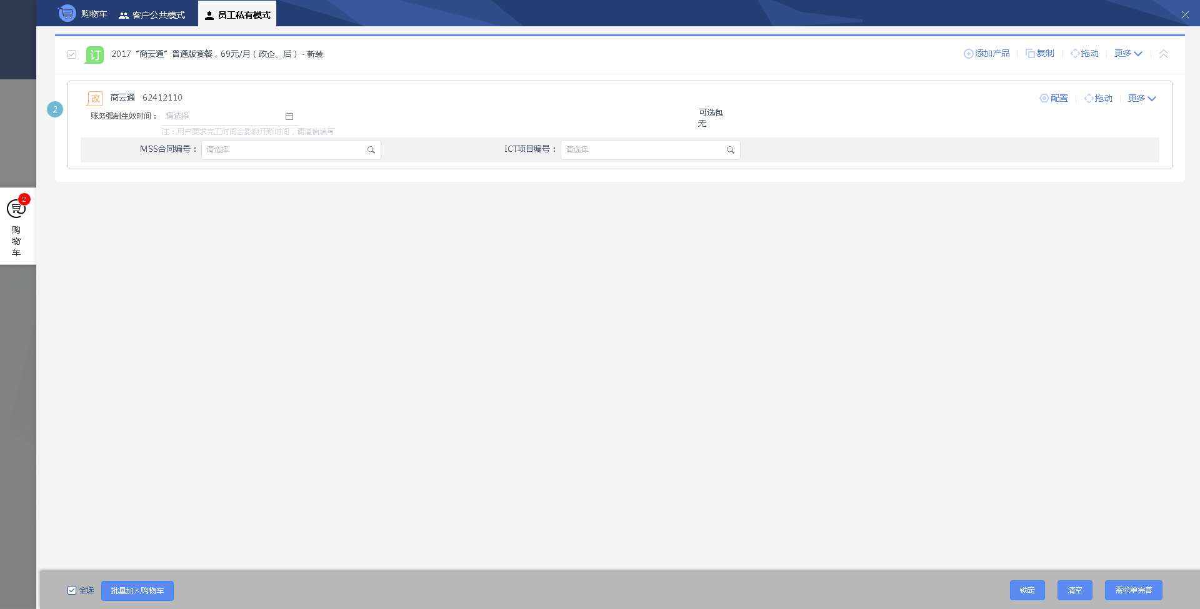

## CRM管理工作台（CMB）

无

## 能力开放平台

无

## IAM帐务服务专区

|  |  |  |  |  |  |
| --- | --- | --- | --- | --- | --- |
| **执行失败原因** | **类型** | **是否被测系统原因** | **本周出现次数** | **是否闭环** | **是否已解决** |
| 充值记录金额校验。 | 脚本原因 | 否 | 1 | 是 | 是 |

详情如下：

1. 【脚本原因】充值记录金额校验。**（闭环已处理）**

20210929（周三）1个案例：【充值记录金额校验】

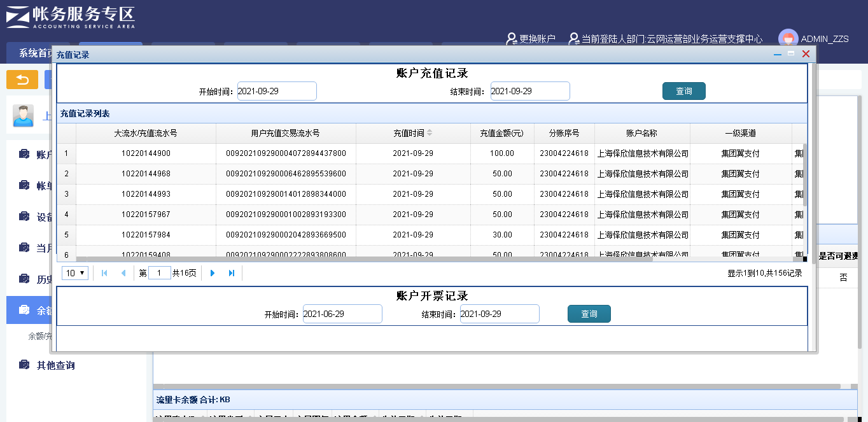

## IAM帐务服务专区（备机）

|  |  |  |  |  |  |
| --- | --- | --- | --- | --- | --- |
| **执行失败原因** | **类型** | **是否被测系统原因** | **本周出现次数** | **是否闭环** | **是否已解决** |
| 充值记录金额校验。 | 脚本原因 | 否 | 1 | 是 | 是 |

详情如下：

1. 【脚本原因】充值记录金额校验。**（闭环已处理）**

20210929（周三）1个案例：【充值记录金额校验】



## 计费巡查

|  |  |  |  |  |  |
| --- | --- | --- | --- | --- | --- |
| **执行失败原因** | **类型** | **是否被测系统原因** | **本周出现次数** | **是否闭环** | **是否已解决** |
| 进入计费网管－融合计费－告警信息，查询到有致命告警信息。 | 系统原因 | 是 | 2 | 是 | 是 |

详情如下：

1. 【系统原因】进入计费网管－融合计费－告警信息，查询到有致命告警信息。**（闭环，相关负责人处理）**

20210925（周六）1个案例：【进入计费网管－融合计费－告警信息。检查是否有状态为致命的告警】

20210926（周日）1个案例：【进入计费网管－融合计费－告警信息。检查是否有状态为致命的告警】

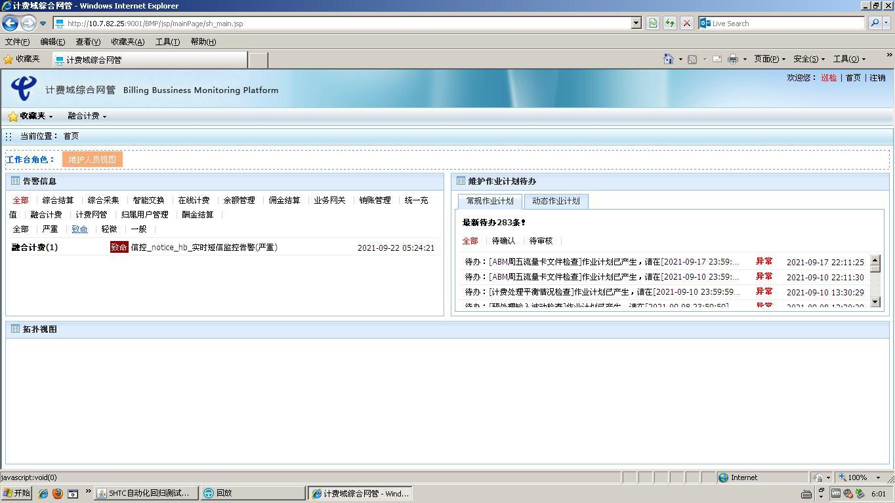

## MSS巡查

无

## 多媒体（园区）

|  |  |  |  |  |  |
| --- | --- | --- | --- | --- | --- |
| **执行失败原因** | **类型** | **是否被测系统原因** | **本周出现次数** | **是否闭环** | **是否已解决** |
| 未找到否专票“是”的按钮。 | 系统原因 | 是 | 1 | 是 | 是 |

详情如下：

1、【系统原因】未找到否专票“是”的按钮。**（闭环已处理）**

20210929（周三）1个案例：【客户引擎营改增信息】

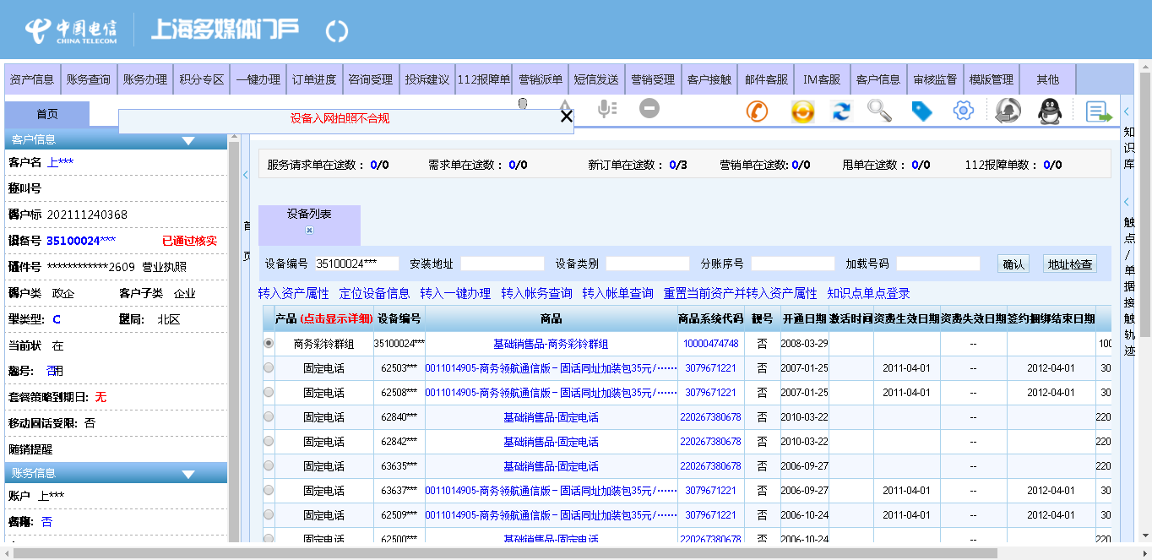

## 多媒体（周家渡）

|  |  |  |  |  |  |
| --- | --- | --- | --- | --- | --- |
| **执行失败原因** | **类型** | **是否被测系统原因** | **本周出现次数** | **是否闭环** | **是否已解决** |
| 未找到否专票“是”的按钮。 | 系统原因 | 是 | 1 | 是 | 是 |

详情如下：

1、【系统原因】未找到否专票“是”的按钮。**（闭环已处理）**

20210929（周三）1个案例：【客户引擎营改增信息】



## ABP批价

无

## 当天0-5点IAM充值订单数稽核

无

## 当天0-5点CRM订单数稽核

无

# 上周问题跟踪：

|  |  |  |  |  |  |
| --- | --- | --- | --- | --- | --- |
| **被测系统** | **执行失败原因** | **类型** | **是否被测系统原因** | **上周出现次数** | **解决情况** |
| 统一销售门户（STSP） | 页面弹出异常弹窗undefined。 | 系统原因 | 是 | 5 | 未解决。 |
| 统一销售门户（STSP） | OA登录页面加载异常，页面卡在安全证书提醒窗口。 | 系统原因 | 是 | 2 | 本周未发生。 |
| 统一销售门户（STSP） | 对应设备号【……】，已在在途订单里被选购。 | 系统原因 | 是 | 1 | 未解决。 |
| 政企受理工作台（BIZ） | 进入需求单确认界面后，规则报错 | 系统原因 | 是 | 1 | 本周未发生。 |
| 政企受理工作台（BIZ） | 选择设备号时，页面弹出报错提示框“csb号码查询失败”。 | 系统原因 | 是 | 1 | 本周未发生。 |
| 政企受理工作台（BIZ） | 查询到套餐比将其加入购物车时，页面弹出菜单栏。 | 系统原因 | 是 | 4 | 已解决。 |
| CRM管理工作台（CMB） | 五秒后界面未展示子客户误归申请单。（偶发） | 系统原因 | 是 | 2 | 本周未发生。 |
| CRM管理工作台（CMB） | 进入设置特殊名单时，页面报错（错误信息提示：GENERAL）。（偶发） | 系统原因 | 是 | 1 | 本周未发生。 |
| CRM管理工作台（CMB） | 进入添加地址界面时，页面弹出报错提示框（错误信息提示：I/O error on POST request）。（偶发） | 系统原因 | 是 | 1 | 本周未发生。 |
| 计费巡查 | 进入计费网管－融合计费－告警信息，查询到有致命告警信息。 | 系统原因 | 是 | 3 | 已解决。 |
| ABP批价 | ABP数据割接之后，查询的表变了。 | 脚本原因 | 否 | 2 | ABP已提供新表，问题已解决。 |